Instituto Federal do Paraná
Curso de Licenciatura em Física.



MRU com trilho de ar

Ano:2016.
Segundo período.

Professor: Vasco Neves
Dia da semana e horário de aula: Quinta 13:20 as 15:20.
IFPR-Campus Foz do Iguaçu-Avenida Araucaria,780,Bairro Vila A 85860-000-Foz do Iguaçu–PR-Brasil.
MRU com trilho de ar

Acadêmicos: André Silva.
Lucas Vergara.
Mauricio Wander Streit
Nick Gattelli.
Paulo Yuhanna El Saad.
Wilian Bueno.
Sumário
1.Objetivo e Introdução teórica. 4
2.Matérias 5
3.Procedimentos 7
4.Resultados e Discussões – Velocidade Média 8
5.Desenvolvimento Matemático. 10
6. Desenvolvimento 11
7.Analise e discussão – Consumo de Energia 20
8.Desenvolvimento Matemático 24
9.Conclusão 26
10.ANEXOS 28
11.Referencias 29

Índice de tabelas
Tabela 1 Velocidade Média 7
Tabela 2 Consumo de Energia 18

Objetivo e Introdução teórica.

O trabalho consiste em se utilizar de equipamento para identificar aspectos da velocidade media de um objeto em uma rampa reta. Com as medidas que obtemos por medição, calculamos a velocidade média graficamente e algebricamente.
A velocidade indica o quão rápido um objeto se desloca em um intervalo de tempo médio e é dada pela seguinte razão:

A energia cinética é a forma de energia que um corpo possui ela é dada pela seguinte razão:

Movimento retilíneo uniforme é descrito como movimento de um móvel em relação a um referencial, movimento este ao longo de uma reta uniforme, ou seja, com a velocidade constante, no experimento executado isso foi feito em um trilho de ar para eliminar um pouco do atrito do carro em relação a pista, o trilho expele ar para que o carro fique suspenso, a ideia de eliminar o atrito do carro é para que os dados do experimento forneçam uma velocidade constante independente da distância percorrida por ele no trilho. Em um movimento Retilíneo uniforme temos a Energia cinética constante.

Matérias

.Trilho de ar com sensores, carro e impulsor eletromagnético.
.Multicronometro.
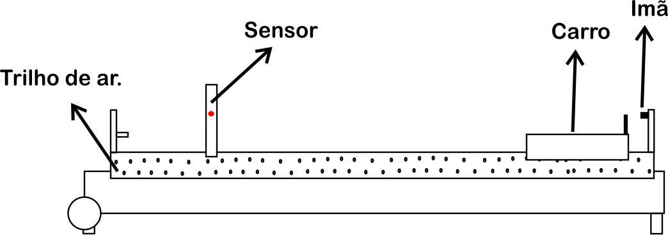
Figura 1 - Esquema

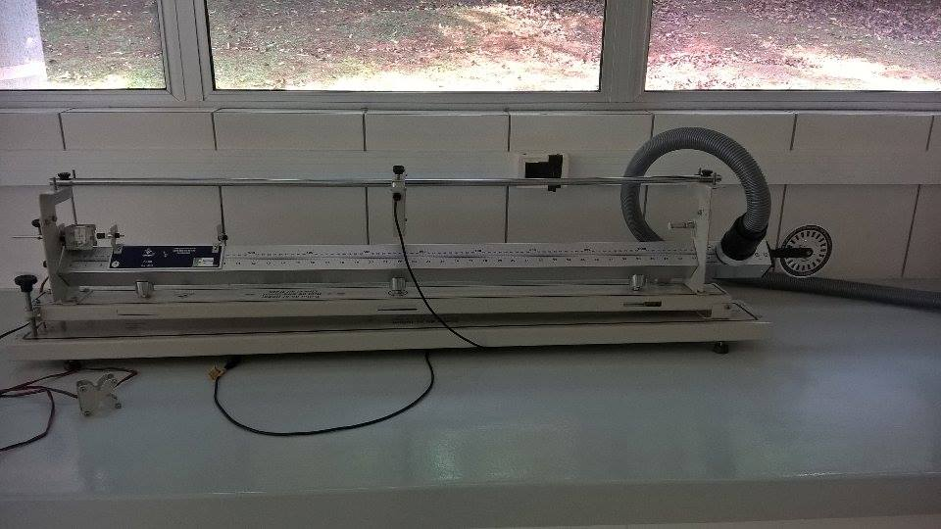
Figura 1 Trilho de Ar, Carrinho, sensor e Imã(Impulsor eletromagnético)

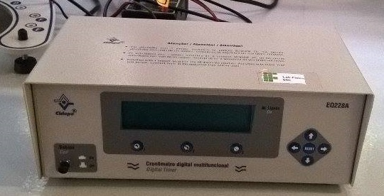
Figura 2 Multicronometro

Procedimentos

Com o trilho de ar e um carro que percorre o trajeto do trilho, foi posicionado 10 vezes sobre o trilho um sensor em distâncias diferentes. Em cada medida em que o sensor estava, as medidas de tempo foram anotadas 3 vezes, totalizando de 30 medidas para tempo, com estas medições anotadas, foi calculado a média das 3 medições anotadas, assim, foi possível obter o erro das medições de tempo.
O multicronometro é o sensor que está acoplado ao trilho de ar e ele capta o tempo quando é acionado na idá e na volta.
Partindo desta primeira parte de medições, calculamos a velocidade para cada distancia (10) é partindo do gráfico destas medições, conseguimos a velocidade média. Como temos um movimento retilíneo uniforme, temos uma velocidade constante para as diferentes medidas de distâncias.
A segunda parte do experimento foi posicionar o sensor a uma distância fixa, e deixar com que o carrinho passa-se pelo sensor 10 vezes.
O multicronometro identificaria as 10 passagens do carro sem ele parar, o carro percorreu o trilho na ida e na volta sobre o mesmo ponto. Com as medidas obtidas, foram analisados as medições para cada uma das 10 passagens, visto oque aconteceu com a velocidade, foi calculado sua energia cinética.
O trilho de ar é utilizado pois o ar expelido pelo aparelho diminui o atrito do carro sobre o trilho.
Para calcular os erros dos cálculos da velocidade media, usamos da fórmula Propagando os erros:

Resultados e Discussões – Velocidade Média
Para os calculo de Exatidão foi usado do valor obtido da derivada da equação da reta(Função posição) que nos deu um valor constante.

Tabela 1 Velocidade Média
A tabela a seguir é referente a primeira parte do experimento, como mencionado no título da seção, Velocidade média.

Obtemos pela máquina a equação da reta sendo: Y=0,4149627835 X + 0,003543546753 e R=0,9999454839.
Derivando a equação da reta

Depois de derivarmos a equação que obtemos para a reta, temos a velocidade sendo igual a 0,4149627835 (Valor de B).

Para os cálculos da Exatidão, precisão e velocidade foram usadas as seguintes fórmulas:

As comparações, apresentadas na Tabela-1, todas as medidas foram precisas. Alguma das medidas não foram exatas, apresentando um erro sistemático, não identificado.
Figura 1 Gráfico -Velocidade Média

Após a análise de dados, se nota que temos uma velocidade constante para as 10 medidas, oque apresenta que em um ambiente sem atrito a velocidade se manteria infinitamente constante, como o ambiente que usamos tinha atrito com o ar e com o próprio trilho de ar (mesmo que pouco atrito) temos uma perda de velocidade.
Ficou claro que a reta tangente a todos os pontos do gráfico representa a Velocidade, evidenciando que a derivada da função posição tem como resultado, sempre, a função velocidade.
Como esperado, temos que a aceleração para o movimento retilíneo uniforme aqui identificado, é igual a 0.

Desenvolvimento Matemático.
Para o calculo do erro da velocidade, usamos o erro propagado das medidas de distância e tempo.
Segue desenvolvimento de como chegamos a fórmula de propagação de erros.
Propagação de erros
Aplicando na fórmula() de calculo da Velocidade média.
Temos:

Temos que a fórmula para a propagação do erro da distância e tempo para a velocidade média é:

Para o erro da distância foi usado o Erro analogio. Que é 0,005 metros.
Já para as medidas de tempo, temos que o erro é desvio padrão encontrado depois da análise dos três tempos anotados pelo multicronometro.

Desenvolvimento
Distancia =0,1 metros. Desvio Padrão Tempo=0,0015305228
Tempo médio=0.23315 segundos.

m/s
Aqui temos que o erro dominante é o da distância, temos este erro como dominante pelo multicronometro ser melhor para as medições anotadas. Lembro que para a distância foi usada da trena, e da própria régua disponível no trilho de ar.
Precisão:

%
Exatidão:

Distancia=0,15 metros. Desvio Padrão Tempo=0,0080446152
Tempo médio=0,3527833333 segundos

m/s
Como esperado, o erro dominante é o da medida de distância.
Precisão:

%
Exatidão:

Distancia=0,2 metros Desvio Padrão Tempo=0,0011750886
Tempo médio= 0,4780166667 segundos

m/s
O erro dominante é o da distância.

Precisão:

%
Exatidão:

Distancia=0,25metros . Desvio Padrão Tempo=0,0038343839.
Tempo médio=0,59015 segundos.

m/s
O erro dominante, como o esperado, é o erro da distância.
Precisão:

%
Exatidão:

Distancia=0,3 metros. Desvio Padrão Tempo=0,0041672333
Tempo médio=0,7134166667segundos.

m/s
Temos aqui, como esperado, que o erro dominante é o da medida de distância.
Precisão:

%
Exatidão:

Distancia=0,35 metros Desvio Padrão Tempo=0,0023579652
Tempo médio=0,836 segundos

m/s
Erro dominante é o da medida da distância.
Precisão:

%

Exatidão:

Distancia =0,4 metros Desvio Padrão Tempo=0,00008371579
Tempo médio=0,9475833333 segundos

m/s
Erro dominante é o da distância.
Precisão:

%
Exatidão:

Distancia=0.45 metros Desvio Padrão Tempo=0,0048250216
Tempos médio=1,0813666667 segundos

m/s
Como esperado.. o Erro dominante é o da distancia.
Precisão:

%
Exatidão:

Distancia=0,5 metros Desvio Padrão Tempo=0,0064902491
Tempo médio =1,1960833333 segundos

m/s
Erro da distância é o dominante.
Precisão:

%
Exatidão:

Distancia=0,55 metros Desvio Padrão=0,0031346185
Tempo médio=1,3180833333 segundos

m/s
Erro da distância é o dominante.
Precisão:

%
Exatidão:

Analise e discussão – Consumo de Energia
A partir da tabela a seguir será analisado como a energia se comporta diante do movimento retilíneo e uniforme em 10 medições constantes (sem parada).
Tabela 2 Consumo de Energia
Ao analisarmos a tabela, temos que a energia cinética estava tendo solavancos, em um movimento retilíneo uniforme temos que a energia cinética é constante.
Temos que, a mola usada para trocar de direção o carrinho, conserva a energia e a consome um pouco também. Temos como tese que o impulsor; usado como substituto para a mola, doava energia ao carrinho. Está é a análise partindo das medidas apresentadas na tabela 2.
Segue gráfico do consumo de energia. (Linha tendência polinomial grau 7)
Figura 2 - Gráfico -EC-Consumo de energia

Temos no gráfico que a energia cinética esta tendo avanços e retrocessos, ambos apresentando uma queda gradual.
Nas medidas anotadas para as distâncias, temos que os solavancos aqui presentes apresentam a energia cinética para as medidas de comprimento da pista igual 0,54 metros, onde, se separarmos o gráfico (Gráfico 3) a medida que o tempo aumenta, a energia cinética cai, isto também ocorre para a medida de distância de 1,12 metros, (Onde apresentam os pontos menores de energia cinética) se analisarmos apenas os pontos desta distância(Gráfico 4) a perda de energia cinética é constante.
Figura 3: Gráfico -EC-Distancia 54 cm

Contudo, temos que como a causa da não conservação do movimento é devido a uma seria de atritos presentes, sendo eles: atrito com o ar, com o trilho, a perda de energia com o impacto com a mola e com o impulsor(ímã).
Figura 4: Gráfico – EC - Distancia 112 cm

Desenvolvimento Matemático

Segue desenvolvimento matemático utilizado para obter os valores de energia cinética e velocidade.
Para velocidade vamos utilizar da fórmula :

Para a Energia cinética:

Para as todas medidas de energia cinética temos que a massa é igual a 203 gramas. Ou seja, 0,203 KG.
Será apresentada as contas na sequência que a tabela 2 mostra.
M/s
J
M/s
J

M/s
J

M/s
J

M/s
J

M/s
J

M/s
J

M/s
J

M/s
J

M/s
J

Conclusão

Temos que as medidas calculadas, são todas precisas e exatas porque temos também um bom instrumento para fazer as medições de tempo. Já as medidas de trena, que também foram precisas para este experimento, demonstraram ser o erro dominante quando propagado para a velocidade, pois temos a medida da distância calculada pela trena, com um erro analógico igual a 0,005Metros, já o multicronometro nos dava um erro muito pequeno, sendo um erro igual a 0,00001 Segundos, como evidenciado nas tabelas desde o começo do relatório.
Ao olhar para a tabela, temos que as medidas de Erro para a velocidade diminui conforme a distancia aumenta, esta baixa no erro é devido ao instrumento para calcular a distância que é a trena.
A trena não é um bom instrumento para se medir pequenas distâncias, pois tem um erro analógico, mas é muito boa para medir grandes distâncias.
Como esperado, temos a velocidade quase igual para todas as medidas, pois temos uma pista sem atrito. Em uma pista/local sem atrito, nosso carrinho andaria em velocidade constante até que uma força fosse aplicada a ele, para então acelerá-lo, freia-o ou mudá-lo de direção.

Em análise as medidas de energia cinética, temos que a equipe cometeu um erro grosseiro ao posicionar o sensor do multicronometro a uma distância irregular, temos a variação de mais de 100% das medidas de distâncias.
Tendo os gráficos para análise individual de cada distancia ali presente( duas: 112cm e 54cm) temos que a energia cinética esta decrescendo para ambas as medidas.
Esta perda de energia é devido ao atrito presente em nosso experimento, os de maior impacto, é o consumo de energia da mola, que foi usada para mudar a direção do carrinho, e do impulsor(ímã) que tinha esta mesma função. Mesmo previsto que a mola e o impulsor tem a função de conservar a energia, temos esta medida como ponto médio de cada distancia percorrida pelo carrinho antes dele encerrar o tempo no sensor, e o atrito com o ar e com o trilho de ar são mínimos, pois o trilho de ar foi usado para reduzir o atrito e o carrinho tinha uma área muito pequena para que o atrito com o ar fosse o dominante.

Outra hipótese de nosso grupo em relação ao gráfico não esperado para a energia cinética é a que o impulsor eletromagnético usado como mola doava energia a nosso carinho, e como temos uma distância muito curta (à distância de 0,54 centímetro dividido por 2) do sensor até o ímã com esta função, temos que foi captada, notavelmente, esta energia adicionada ao nosso carrinho pelo impulsor.

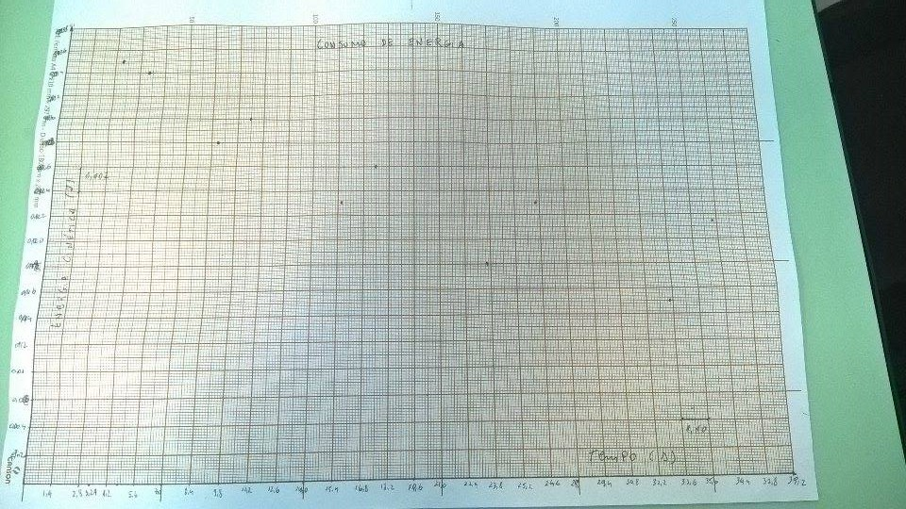
ANEXOS

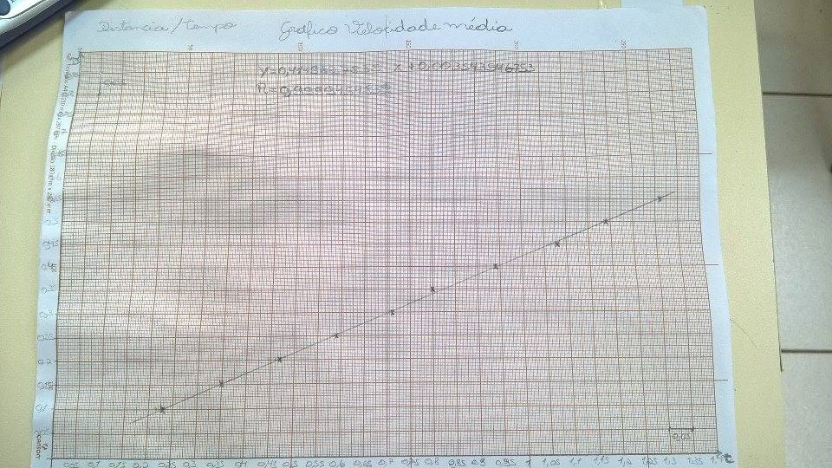

Referencias

NAGASHIMA, H. N., Apostila do Laboratório de Física I, UNESP, 2011 TIMONER, A.;
MAJORANA, F. S.; HAZOFF, W. Manual de Laboratório de Física: Mecânica, Calor e Acústica. São Paulo: Edgard Blücher Ltda, 1973. HALLIDAY, David; RESNICK, Robert; WALKER, Jearl. Fundamentos de Física I: Mecânica. Rio de Janeiro: LTC, 2009. JEWETT, J. W., SERWAY, R. A., Física para Cientistas e Engenheiros. 8. ed., Cengage Learning, 2011. MÁXIMO, A.; ALVARENGA, B.. Física – Volume Único. 2. ed. São Paulo: Scipione, 2010. (ISBN: 8526265865). SEARS, Francis; YOUNG, Hugh D.; FREEDMAN, Roger A.; ZEMANSKY, Mark W. Física 1 – Mecânica. 12a ed. Addison Wesley, 2009 PIACENTINI, J. J.; GRANDI, B. C. S.; HOTMANN, M. P.; LIMA, F. R. R.; ZIMMERMANN, E. Introdução ao Laboratório de Física. 5. ed. Florianópolis: Editora da UFSC, 2013.

